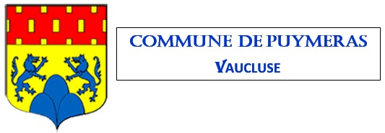

REGISTRE DES DELIBERATIONS DU CONSEIL MUNICIPAL
Collectivité : commune de Puyméras

Séance du vingt-quatre octobre deux-mille-vingt-trois – 18 heures 00

- Délibération 2023_D36 : Modification des statuts du syndicat mixte de gestion du parc naturel régional du Mont-Ventoux - Approuvé
- Délibération 2023_D37 : Dotation « biodiversité et aménités rurales » - Participation des communes bénéficiaires au financement d’actions portées par le parc - Approuvé
- Délibération 2023_DM03 : Délibération budgétaire modificative - Approuvé
- Motion 2023_M01 : Création du "Pôle territorial du Grand Bassin de Vie d'Avignon" - Approuvé

Etaient présents :
Laure-Line DIEUDONNE
Anne de VILHET
Manon YTIER
André BARNOUIN
Jean-Christophe DIANOUX
Michel FARE
Olivier GIRARD
Cédric IMBERT
Marc MOINIER
David SAMBUCHI
Pierre TARTANSON
Julien VERA

La secrétaire de séance Le 1er adjoint,
Manon YTIER Marc MOINIER

